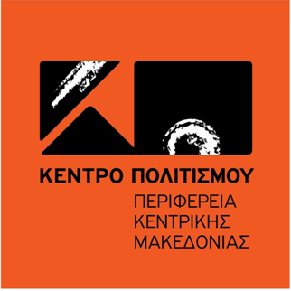 

**ΔΕΛΤΙΟ ΤΥΠΟΥ**

**Το Κέντρο Πολιτισμού της Περιφέρειας Κεντρικής Μακεδονίας και η**

**Θεματική Αντιπεριφέρεια Τουρισμού και Πολιτισμού της Περιφέρειας Κεντρικής Μακεδονίας**

**διοργανώνουν** στo πλαίσιο του θεσμού

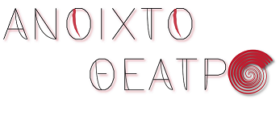

**Την παράσταση «H Χαμένη Αθωότητα της Άννας Φρανκ»**

**σε σκηνοθεσία Γιάννη Μαλούχου**

από την Θεατρική Ομάδα Entremosotros

Ισραηλιτική Κοινότητα Θεσσαλονίκης

**Σάββατο 07 & Κυριακή 08 Ιανουαρίου 2017 και ώρα 21:00**

στο Κινηματοθέατρο **«Αλέξανδρος»** (Εθνικής Αμύνης 1)

**ΕΙΣΟΔΟΣ ΕΛΕΥΘΕΡΗ**

**Λίγα λόγια για το έργο:**

Πως μπορούμε να συμφιλιώσουμε την υποχρέωσή μας προς τη μνήμη με την τόση απαραίτητη στη ζωή ανάγκη να ξεχνάμε; Καμία γενιά δεν υποχρεώθηκε να αντιμετωπίσει κάτι τόσο παράδοξο. Οι επιζώντες ήθελαν να εξιστορήσουν τα πάντα στους ζώντες: Τη μοναξιά και τη λύπη των θυμάτων, τα δάκρυα των μητέρων που οδηγηθήκαμε στην τρέλα, τις προσευχές των καταδικασμένων κάτω από τον πύρινο ουρανό. Είχαν ανάγκη να μιλήσουν για το παιδί εκείνο που κρυβόταν με την οικογένεια του, είχαν ανάγκη να μιλήσουν για τον άρρωστο ζητιάνο που κλεισμένος σε ένα βαγόνι για μεταφορές ζώων, άρχισε να τραγουδά σαν μια προσφορά προς τους συντρόφους του και για το μικρό κορίτσι που, αγκαλιάζοντας την αδελφή του, ψιθύρισε «μη φοβάσαι, εγώ δεν φοβάμαι».

Ήταν δεκαπέντε χρονών το κορίτσι εκείνο, που προχώρησε προς το θάνατο χωρίς να το ξέρει. Καθένας από αυτούς αισθάνθηκε την υποχρέωση να καταθέσει την μαρτυρία του. Καθένας από εμάς αισθάνθηκε την υποχρέωση να καταγράψει κάθε ιστορία, κάθε περιστατικό. Αυτές ήταν οι επιθυμίες των αποθανόντων, η διαθήκη των νεκρών. **Αφού ο αποκαλούμενος πολιτισμένος κόσμος δεν είχε ανάγκη την ζωή τους, τότε ας κατοικηθεί από τον θάνατο τους.**

Η χαμένη αθωότητα της Άννας Φρανκ είναι μια από αυτές τις μαρτυρίες.

Το ημερολόγιο μιας κοπέλας που πριν καλά καλά προλάβει να γνωρίσει τη ζωή και τον έρωτα, οδηγήθηκε από τους ναζί στα στρατόπεδα του θανάτου.

**…κι όμως θα σας φανεί παράξενο εάν σας έλεγα ότι μπορεί κανείς να είναι ευτυχισμένος σε ένα από αυτά τα στρατόπεδα. Η Άννα Φρανκ ήταν.**

Ύστερα από δύο χρόνια που ήταν κλεισμένη στα σκοτεινά δωμάτια της σοφίτας, βρισκόταν πάλι στον ήλιο και στον καθαρό αέρα που τόσο αγαπούσε…

**Συντελεστές:**

Παίζουν: **Στελίνα Ζακάρ, Αλμπέρτο Σεβή, Αλίκη Άντζελ, Μπάρυ Σεβή, Σαλίνα Μαϊρ, Ραχήλ Καπέτα, Χριστίνα Χαρατσίδου, Αλμπέρτο Πέρεζ, Δαυιδ Ναχμίας, Χρήστος Βυρώζης**

Σκηνοθεσία: **Γιάννης Μαλούχος**

Βοηθός σκηνοθέτη: **Αλμπέρτο Σεβή**

Σκηνικά: **Αλμπέρτο Σεβή & Karen Apinain**

Ενδυματολόγος: **Ρικέτα Ταρφών**

Μουσικοί: **Ηλίας Ναχμίας & Μίνα Αμανατίδου**

Ήχος: **Αλέξης Παπαδόπουλος**

Φωτισμός: **Εύα Σεβή**

Κομμώσεις: **Γιώργος Αλεξόπουλος**

Μακιγιάζ: **Ευγενία Λιάτη**

***

*Το* ***«Ανοιχτό Θέατρο»*** *είναι ένας θεσμός που υιοθέτησε το Κέντρο Πολιτισμού της Περιφέρειας Κεντρικής Μακεδονίας. και ξεκίνησε το Σεπτέμβριο του 2016. Τα Θέατρα της Περιφέρειας Κεντρικής Μακεδονίας ανοίγουν τις πόρτες τους σε κοινό και σε θεατρικές ομάδες και το θέατρο γίνεται πιο «προσιτό» από ποτέ. Ο νέος αυτός θεσμός υπηρετείται αποκλειστικά από ερασιτέχνες εραστές της θεατρικής τέχνης και* ***Η ΕΙΣΟΔΟΣ ΕΙΝΑΙ ΕΛΕΥΘΕΡΗ.*** *Σκοπός όμως του ερασιτεχνικού θεάτρου δεν είναι μόνο η παραγωγή αξιόλογων παραστάσεων. Σκοπός του είναι η κοινωνικοποίηση των ερασιτεχνών ηθοποιών, η συντροφικότητα που αναπτύσσεται μεταξύ τους, η αμοιβαία ανοχή, η γνώση εποχών, ηθών, η χαρά της μεταμόρφωσης που απολαμβάνουν και η έκθεση τους στην κριτική του κοινού.*

ΔΙΟΡΓΑΝΩΣΗ: 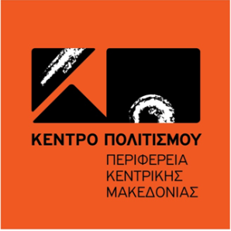

ΧΟΡΗΓΟΙ ΕΠΙΚΟΙΝΩΝΙΑΣ: **  **          